特定建築物調査員資格者証再交付申請書

私は、特定建築物調査員資格者証の再交付を受けたいので、建築基準法施行規則第６条の20第１項の規定により、下記のとおり再交付を申請します。

年 月 日
関東地方整備局長 殿
〒
申請者住所
電話番号
氏 名

記

１ | ふりがな
 | 氏名
２
３
４
５
６ | ふりがな
 | 変更後の氏名
７
８ | 汚損又は亡失の理由  （具体的に詳しく記入のこと。）

【記入上の注意事項】
- 移行登録(平成28年5月31日以前の建築基準法(旧法)に基づく資格者が、新法に基づく資格者証を必要とするときの登録替え)における申請は、新規申請となりますため「第三十七号の六様式（第六条の十七関係）（Ａ４）」の申請書を提出してください。
- 電話番号については、携帯番号もしくは日中連絡がとれる連絡先を記入してください。
- 亡失の場合について、上記の４及び５がわからないときは「わかりません」と記入してください。
- 氏名変更の場合は、上記の７及び８の記入は不要です。
※旧姓併記を希望する方は、事前に行政での旧姓併記手続きが必要です。
- 氏名変更及び汚損の方は、申請後新しい資格者証を交付しますので現在お持ちの資格者証を添付してください。

関東地方整備局へ申請できる方は、住民票に記載された住所地がいずれの方のみです。
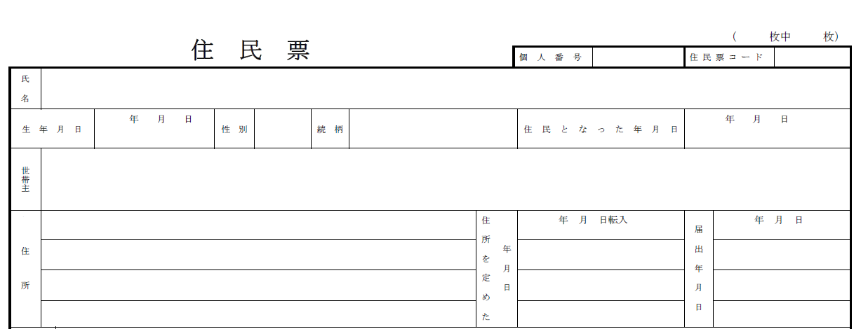
□茨城 □栃木 □群馬 □埼玉 □千葉 □神奈川 □東京 □山梨 □長野

申請する際に必要な書類は次のとおりです。
⓵ □資格者証再交付申請書
② 該当する(ア)～(ウ)いずれかの写し
住民票と同様に記入してください。
□(ア)登録講習修了者：申請する資格に応じた講習の修了証明書の写し
□(イ)登録講習修了者(平成15年以前の講習修了者の場合)：認定書の写し
□(ウ)建築基準適合判定資格者：建築基準適合判定資格者登録証の写し
③本人確認書類(ア)または(イ)のいずれか
□(ア) (申請日から3ヶ月以内に取得した)住民票の写し（市区町村から発行されたもの）
□(イ)個人番号(マイナンバー)カード(住所の表示がある側のみ)の写し
※通知カードまたは健康保険証は不可
④ □ 返信用封筒（４９０円切手貼付、返信宛名記載済）
⑤ □ A４サイズ クリアファイル(資格者証汚損保護に使用)※任意

※修了証明書等を取得後に氏名変更が生じた場合
⑥ □ 戸籍謄（抄）本

※氏名変更及び汚損に伴う再交付申請
⓻ □ 現在お持ちの資格者証

資格者証再交付申請書の記載について
□再交付申請書名称はあなたが希望する次のいずれかになっていますか
○特定建築物調査員 ○建築設備検査員 ○防火設備検査員 ○昇降機等検査員
□氏名、生年月日、性別、住所（戸籍謄（抄）本を添付したときは本籍含）の記載内容は
各書類で一致していますか。
□４～８に関する事項について記入漏れはありませんか
※亡失の場合、上記の４及び５がわからないときは「わかりません」と記入してください。
※氏名変更の場合、上記の７及び８の記入は不要です。
旧姓併記を希望する方は、事前に行政での旧姓併記手続きが必要です。
□氏名変更及び汚損に伴う再交付申請について、現在お持ちの資格者証を添付していますか。

□ 返信用封筒は定形外角形２号封筒(A4サイズ用紙が入る大きさ)ですか
□ 簡易書留分切手（４９０円）は貼りつけてありますか
□ 返送先の郵便番号、住所及び宛名は記載してありますか
※返信用封筒に記載する住所は、申請書の現住所でなくともかまいません（勤務先等の住所でもかまいません。）
ただし、簡易書留を受領できる住所としてください。
※住所及び宛名は縦書き、横書きは問いません。
【表面見本】

【本申請に関する問い合わせ先】
国土交通省関東地方整備局
建政部 建築安全課

ＴＥＬ:０４８－６０１－３１５１（代表）
メールアドレス：ktr-shikakushashou@ki.mlit.go.jp

切手
４９０円

申請者氏名
申請者住所

簡易書留
折り曲げないでください

